Logique des mathématiques, logique mathématique

• Paradoxe du menteur ( paradoxe de Russell)
antinomie = contradiction formelle
paradoxe : contre le dogme, l’intuition, l’opinion (pas la logique)
Comment éviter ?

• Logique = étude des lois formelles de la pensée, de l'intelligence :
le permanent dans les formes diverses sous lesquelles l'intelligence se développe.
Indépendamment du sens (du contenu)
Établir des conditions de la vérité, contrôler et diriger les pratiques de la pensée.
Étudier les règles formelles que doit respecter toute argumentation correcte
• Certaines conditions que la pensée doit remplir (pour être vraie) sont indépendantes de la matière de la pensée (la nature des choses auxquelles on pense) : forme de la pensée ou de la manière de penser : absence de contradiction (non suffisante)
logique formelle (ou générale) étudie les lois générales (forme) de la pensée
logique spéciale : appliquée à des « objets »
métamathématique : est devenue elle-même une branche des mathématique au XXè siècle

••• Aristote:
Avant tout une théorie des syllogismes comme structure formelle du langage
Si A implique B
Si A est vrai (prémisse)
Alors B est vrai (conclusion nécessaire)
Tous les hommes sont mortels ; Socrate est un homme ; Socrate est mortel
episteme : inferences deductives à partir de principes premiers , supposés « évidemment » vrais
Influence énorme (sur l’école médiévale (Thomas d’Aquin…), puis Galilée, Newton
••• Emmanuel Kant, : « une science qui expose dans le détail et prouve de manière stricte, uniquement les règles formelles de toute pensée ».
••• Boole (1847) : analyse mathématique de la logique :
An Investigation Into the Laws of Thought, on Which are Founded the Mathematical Theories of Logic and Probabilities
Logique symbolique et mathématique ; début de la logique moderne, structure algébrique (algèbre de Boole) et sémantique
••• Gottlob Frege, Bertrand Russell : logique formelle
Un langage (logique) est défini par une syntaxe : système de symboles et de règles pour les combiner sous formes de formules.
(par ailleurs une sémantique permet d'interpréter le langage : d’attacher une signification aux formules et aux symboles.
logique des propositions (= calcul des propositions), logique des prédicats, logique combinatoire (lambda-calcul, la logique intuitionniste)...
••• Hilbert contre Poincaré : une vision des mathématiques
Hilbert : « L'existence des objets mathématiques n'est pas une question ontologique : elle est assurée par la seule cohérence du système axiomatique dans lequel ils sont définis, c’est-à-dire par l'impossibilité de déduire une contradiction _a partir des axiomes en utilisant les règles de déduction du système.
Comment démontrer la cohérence (non contradictoire) des théories axiomatiques ?
(dans un système contradictoire, on démontre tout et son contraire.)
Célèbre conférence (Paris , 1900) : question de la cohérence de l'Arithmétique parmi les grands problèmes ouverts pour les Mathématiques du XXè : naissance de la méthode axiomatique.
Réponse de Poincaré (1908) « C'est un « piano mécanique pour raisonner », qui produit des théorèmes de manière purement formelle. »
« ... on pourrait imaginer une machine dans laquelle on introduit les axiomes d'un côté pour recueillir des théorèmes de l'autre côté, comme cette légendaire machine de Chicago dans laquelle les cochons entrent vivants pour ressortir transformés en jambons et saucisses »

Hilbert : on peut tout résoudre
Poincaré: les problèmes qu'on démontre comme insolubles, existent et sont les plus intéressants car ils ouvrent de nouvelles voies.

ex. : Syntaxe de la logique des propositions:
- des variables de propositions (= atomes) : p, q, r, s, etc. représentent les propositions (qui peuvent être vraies ou fausses)
- des connecteurs logiques, par exemple :
ou (connecteur binaire disjonctif) ;
et (connecteur binaire conjonctif) ;
implication (connecteur binaire)
négation (connecteur unaire ou monadique)
ex : (non A) et (non B) équiv à non (A ou B)
- des quantificateurs :
il existe (au moins un) : « quantificateur existentiel » ;
pour tout : « quantificateur universel ».
[ il existe A qui vérifie P ] equiv [ non (non P pour tout A) ]

••• des règles pour toute logique
- La proposition fausse (= absurde)
- Principe d'explosion (= ex falso quodlibet) « L’absurde implique toutes les propositions ».
- Négation : négation de P veut dire que P implique l’absurde.
- Principe de tiers exclus : une formule est soit vraie soit fausse (deux valeurs de vérité)
Valable en Logique traditionnelle (= classique), mais pas en logique intuitionniste
« Priver le mathématicien du tertium non datur [le troisième n'est pas donné] serait enlever son télescope à l'astronome, son poing au boxeur » (Hilbert)
[[[ Principe de bivalence : toute proposition P ne peut avoir qu'une et une seule des deux valeurs de vérité, 1 si elle est vraie, 0 si elle est fausse : logique bivalente (dont la logique classique) (implique le principe du tiers exclu ; implique le principe de non-contradiction.) ]]]

••• Logique du XXe siècle :
- différence entre démontrabilité (ou réfutabilité) et validité (qui repose sur une interprétation en termes de valeurs de vérité)
- possibilité d’un statut incertain (Gödel)
- logique intuitionniste (sémantique de Heyting) (La logique linéaire va encore plus loin dans l'analyse des démonstrations.)
- logique floue (fuzzy logic): une proposition est vraie selon un certain degré de probabilité
- complexité algorithmique
- logique modale : atténue (possible) ou renforce (nécessaire) des propositions.
••• Intuitionnisme (Brouwer) (critiqué par David Hilbert, approuvé par Hermann Weyl ):
position philosophique vis-à-vis des mathématiques, qui rejette certaines formes du raisonnement mathématique traditionnel ( car « contre-intuitives »)
logique intuitionniste (une forme de logique modale)
Rejette principe du tiers exclu : étant donnée une proposition P , on a soit P soit non P :
Existentiel constructif : une démonstration utilisant le tiers exclu n'exhibe pas une solution explicite. Alors si l’on veut affirmer qu’il existe X qui satisfait la propriété P, il faut un moyen explicite de construire ce X qui satisfait P:
L’implication : doit résulter d’un un procédé de « construction » (une démonstration de à partir d'une démonstration de . )
• logique ordinaire : (A) equiv (non non A)
logique intuitionniste : (non A) equiv (non non non A)
• théorème de logique classique : « on peut prouver ou prouver
pas en intuitionniste (il peut être indécidable si deux nombres sont égaux ou non)

Approche intuitive de la logique intuitionniste
(vue comme une logique modale)

••• modèles de Kripke : une hiérarchie de mondes, avec des contenus d'information de plus en plus riches ; hiérarchisés par une relation d'ordre (la relation d'accessibilité).
Si une proposition est « satisfaite » dans un monde, on dit que ce monde force la proposition. Un monde force une proposition si tous les mondes qui le dominent hiérarchiquement la forcent .
Un modèle de Kripke satisfait une proposition si tous les mondes qu'il contient forcent cette proposition. Une proposition est valide, si elle est satisfaite par tous les modèles.
On peut montrer que la logique intuitionniste est correcte pour les modèles de Kripke, c'est-à-dire que toute proposition prouvable en logique intuitionniste est valide dans les modèles de Kripke.

••• Le premier théorème de Gödel (Kurt Gödel, 1931)
Über formal unentscheidbare Sätze der Principia Mathematica und verwandter Systeme (« Sur les propositions formellement indécidables des Principia Mathematica et des systèmes apparentés »).
Réponse négative à la question de la cohérence des mathématiques posée plus de 20 ans auparavant par le programme de Hilbert.
Incomplétude : il existe des énoncés indécidables : qui ne sont ni démontrables (on peut le déduire des axiomes de la théorie), ni réfutables (sa négation est démontrable), et pourtant « vrais ».
(Dans toute théorie incluant l'arithmétique, y compris la théorie des ensembles)
« je ne suis pas démontrable »
• différence fondamentale (en logique) entre vérité et prouvabilité
Gödel : il est possible de définir la prouvabilité dans une théorie en utilisant uniquement quelques principes d'arithmétique (et donc dans toute théorie contenant ces quelques principes d'arithmétique).
Par contre pour définir la vérité dans une théorie il est nécessaire de se donner d'autres moyens qui reviennent essentiellement à supposer que la théorie est cohérente : il faut par exemple pouvoir construire un modèle ce qui ne peut se faire en général en utilisant seulement les principes de l'arithmétique.
La vérité est définie relativement à une interprétation des formules dans un modèle.
Ex. : modèle standard de l'arithmétique N = l'arithmétique « normale », que «tout le monde connaît» (il existe des modèles non standards)
G = formule du premier théorème de Gödel qui exprime sa propre non prouvabilité : indémontrable ; vraie dans N, fausse dans d’autres modèles.
Application à la Théorie des ensembles
1) paradoxe de Russell (Bertrand Russell, 1901) :
« L'ensemble des ensembles n'appartenant pas à eux-mêmes appartient-il à lui-même ? »
axiomatique de Zermelo et Fraenkel : ZF
2) L'axiome du choix : non décidable (Gödel, Paul Cohen)
« Étant donné un ensemble X d'ensembles non vides, il existe une fonction définie sur X, appelée fonction de choix, qui à chacun d'entre eux associe un de ses éléments. »
(vrai pour X ensemble fini) (semble évident )
(axiome optionnel et controversé de la théorie des ensembles)

Une illustration due à Bertrand Russell
Bertrand Russell disait à propos de l'axiome du choix : Pour choisir une chaussette plutôt que l'autre pour chaque paire d'une collection infinie, on a besoin de l'axiome du choix. Mais pour les chaussures, ce n'est pas la peine.
Explication :
Quand on dispose d'une paire de chaussettes quelconque, on n'a aucun moyen a priori de distinguer une chaussette de l'autre, ce sont des objets a priori identiques et même si chaque matin on arrive à choisir celle qu'on va mettre en premier, on serait bien en peine de trouver un procédé général qui nous permette de renouveler l'exploit éternellement.
Pour les chaussures, il existe un moyen de choisir qui fonctionne toujours (une fonction de choix naturelle) : choisir toujours la chaussure gauche (ou droite) puisqu'il y a toujours une chaussure gauche et une chaussure droite.
3) L’ Hypothèse du continu (indécidable ZFC)
Le cardinal du dénombrable est noté aleph-zéro. Le cardinal qui suit immédiatement est noté aleph-1.
cardinal de R = celui de l'ensemble des parties de N =2^{aleph-zéro}.
hypothèse du continu : aleph-1 =2^{aleph-zéro}.
(il n'existe pas de cardinal entre celui du dénombrable et celui du continu)

Second théorème de Gödel
Le second théorème traite le problème des preuves de cohérence d'une théorie : une théorie est cohérente s'il existe des énoncés qui n'y sont pas démontrables ; par exemple on exprime souvent la cohérence de l'arithmétique par le fait que l'énoncé 0 = 1 n'y est pas démontrable. Sous des hypothèses à peine plus fortes que celles du premier théorème on peut construire un énoncé exprimant la cohérence d'une théorie dans le langage de celle-ci. Le second théorème affirme alors que si la théorie est cohérente cet énoncé ne peut pas en être conséquence, ce que l'on peut résumer par : « une théorie cohérente ne démontre pas sa propre cohérence ».

Ensembles

À la fin du XIXè, la notion d’ensemble semble capable d’unifier les Mathématiques : candidat pour un langage universel exprimant la logique commune à toutes les mathématiques (et autres disciplines?) : une « mathesis universalis ».
Georg Cantor : théorie « naïve » des ensembles : Un ensemble est une collection d’individus appelés « éléments ». Il est entièrement caractérisée par ses éléments (peu importe l’ordre)
Opérations
Union : « A U B » = l’ensemble qui contient à la fois tous ceux de A et tous ceux de B, et aucun autre. (somme logique : être dans A ou être dans B)

Intersection « A ∩ B » contient les éléments communs à A et à B, et aucun autre.
( « produit logique» de notions : : être dans A et être dans B)

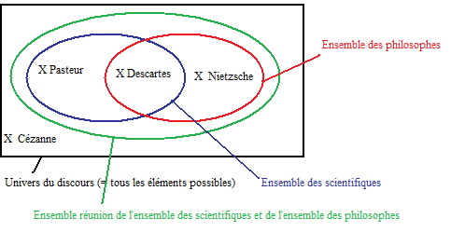

(merci Julien Bernard, www.philo-bernard.fr )

- Inclusion : implication
- Ensemble vide
- complémentarité. : négation
- produits d’ensembles, fonctions…

Lois ensemblistes

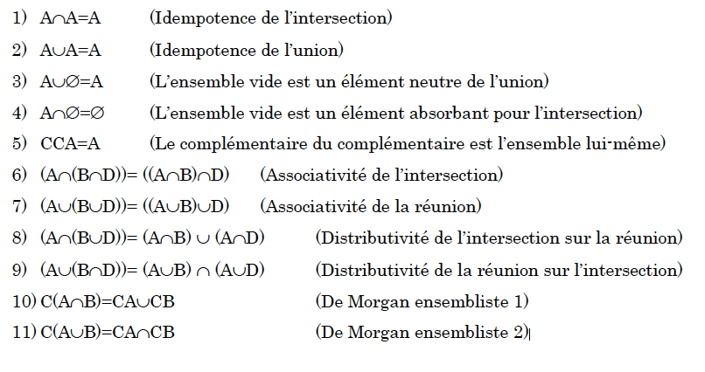

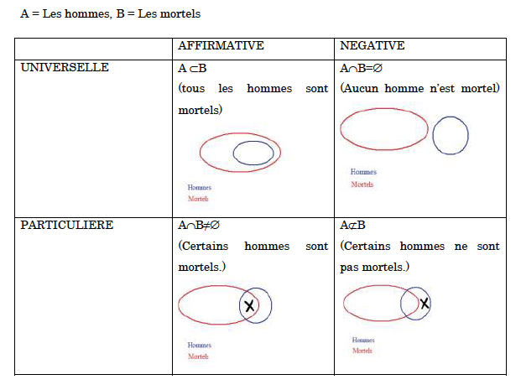
Une vingtaine d’années plus tard, paradoxes !
grande crise des mathématiques (dont nous ne sommes pas encore sortis ?)

débat sur la nature des mathématiques et de ses rapports avec les sciences de la nature.

Réalisme (platonicien) : réalité mathématique indépendante de l’esprit humain
Intuitionnisme : les mathématiques sont des constructions de l’esprit humain ; n’ont de sens que dans leur rapport aux sciences de la nature.
Formalisme : ne prend pas partie sur le statut ontologique des entités mathématiques (méthode, systèmes formels).

